语 文 试 卷
命题人：冯利琼 审题人：郑爱玲
（本卷满分150分，考试时间150分钟）
第Ⅰ卷 选择题
（请将以下15选择题的答案填涂在机读卡上，否则视为无效）
一．基础积累（共30分，每个2分）
1．下列加点字的注音，全都正确的一项是 ( )
A．遗施(wèi) 伶俜(pīnɡ) 愆期(qiān) 鲑珍(ɡuī)
C．隰泮(bàn) 侘傺(chà chì) 攘诟(ɡòu) 葳蕤(wēi ruí)
B．阡陌(qiān) 吐哺(bǔ) 芰荷(jì) 溘死(kè)
D．拊掌(fǔ) 夙兴(sù) 垝垣(wēi) 窈窕（yǎotiǎo）
2．下列各组词语中，没有错别字的一组是（ ）
A．告诫 下榻 忧心猎猎 沧海一栗
B．桑葚 驰聘 尔卜尔筮 夙兴夜寐
C．嬉戏 踯躅 鼓瑟吹笙 贻笑大方
D．喝彩 沉湎 信誓旦旦 吉人天象
3. 下列各句中加横线的成语，使用恰当的一项是( )
A、《中学新课程标准实施方案》在众多专家和学者的通力合作中已功败垂成，并开始实施。
B、晋陶渊明厌恶官场，最终退避三舍，过上了悠然自得的田园生活。
C、近年来，食品、药品的安全问题引起了国人的高度关注，瘦肉精、毒奶粉、问题酸奶、毒胶囊、、、、制假、造假似乎已蔚然成风。
D、对于一些经济脆弱而又完全依赖石油进口的小国家来说，油价上涨将使他们的通货膨胀率达到两位数，使本来就捉襟见肘的经济更加不堪重负。
4. 下列各句中，没有语病的一句是（ ）
A、中国商务部认为，可口可乐公司收购汇源公司将对竞争产生不利影响，因此商务部根据《中国反垄断法》作出禁止此项收购。
B、在日前的示威活动中，不少法国抗议者高声朗读《深宫后院》中的内容，以表达对萨科奇的不满，原因是因为他曾表示出对这部法国古典名著的厌恶。
C、在国家和民族的发展史中，废墟是昨日的坟墓也是明日的家园，灾难是过去的终点更是新生的起点。
D、周立波在他主持的节目“壹周立波秀”里批评了很多人。虽然他的言辞尖刻甚至偏激，但是谁也不能否认他说的没有道理。
5．下列有关文学常识的说法，不正确的一项是：（ ）
Ａ、《诗经》是我国最早的一部诗 歌总集，共305篇，又称“诗三百”。“赋、比、兴、风、雅、颂”被称为诗经“六义”。形式上以四言为主，结构上多采用重章叠句的形式加强抒情效果。
B．《孔雀东南飞》是我国古代汉民族最长的叙事诗，也是古乐府民歌的代表作之一，与北朝的《木兰辞》并称“乐府双璧”。
Ｃ、我国文学史上素以“风骚”并称。“风”指“国风”，代指《诗经》；“骚”指《离骚》，代指楚辞。我国诗歌发展史上有两大优秀传统，其中现实主义的源头是《诗经》，浪漫主义则创始于楚辞。
D．骚体诗亦称“楚辞体”，古代诗歌体裁之一。起源于战国时楚国，因为这种形式的诗歌以屈原的《离骚》为代表，后人便称具有楚辞特点的诗歌为骚体诗。《楚辞》是屈原的诗歌总集，由西汉刘向编辑，东汉王逸作章句。
6、下列句子中没有词类活用的一项是（ ）
A.高余冠之岌岌兮 榆柳荫后檐
B.苟余情其信芳 处分适兄意
C.天下归心 士也无极，二三其德
D.今我来思，雨雪霏霏 千万不复全
7、下列各句中加点词语的意义和用法不相同的一项是（ ）
A.自名秦罗敷，可怜体无比 可怜九月初三夜
B.登即相许和，便可做婚姻 沛公奉卮酒为寿，约为婚姻
C.枝枝相覆盖，叶叶相交通 阡陌交通，鸡犬相闻
D.往昔初阳岁，谢家来贵门 乃令张良留谢
8．对下列诗句中加点词的解释，全对的一项是 ( )
A．渐(溅湿、浸湿)车帷裳 夙兴(早起)夜寐 忍尤而攘(排除)诟
B．隐隐何甸甸(沉重) 便(言辞敏捷)言多令才 多谢(告诉)后世人
C．始适(出嫁)还家门 故(故意)作不良计 枉(枉驾)用相存
D．今我来思(想) 躬自悼(伤心)矣 依依墟里(村落)烟
9．下列句子中加点字的意义和用法相同的一项是 ( )
A． 苟余情其信芳 自可断来信
B． 君既若见录 渐见愁煎迫
C． 忽反顾以游目兮 荆轲顾笑武阳
D． 相见常日稀 会不相从许
10. 下列翻译不正确的一项是（ ）
A、送子涉淇，至于顿丘——送你度过淇水，到达顿丘。
B、将子无怒，秋以为期——将来你不要生气，把秋天作为婚期。
C、桑之未落，其叶沃若——桑树还没有落叶的时候，它的叶子新鲜润泽。
D、信誓旦旦，不思其反——誓言是真挚诚恳的，没有想到你竟会变心。
11.下列各句中，加点词的性质与例句不相同的一项是（ ）
例句：我有亲父母
A.便可白公姥 B.女行无偏斜 C.昼夜勤作息 D.其日牛马嘶
12.下列两组加点字的意义和用法判断正确的一项是（ ）
（1）以尔车来，以我贿迁 尔其无忘乃父之志
（2）乘彼垝垣，以望复关 彼竭我盈，故克之
A.两个“尔”相同，两个“彼”相同 B.两个“尔”不同，两个“彼”相同
C.两个“尔”相同，两个“彼”不同 D.两个“尔”不同，两个“彼”不同
13．下列句子中没有通假字的一项是（ ）
A．屈心而抑志兮 否泰如天地
B．芳菲菲其弥章 偭规矩而改错
C．箱帘六七十 府吏见丁宁
D．匪来贸丝 岁亦莫止
14．下列文学常识相关内容的搭配，不正确的一组是（ ）
A．《巴黎圣母院》 —— 雨果 —— 法国 —— 小说
B．《大卫·科波菲尔》—— 狄更斯 —— 英国 —— 小说
C．芦柴棒—— 夏衍 ——《包身工》——散文
D．高觉慧—— 巴金 —— 《家》 ——小说
15. 下列各项中，对作品故事情节叙述正确的是（ ）
A .成千上万的巴黎流浪人和乞丐，前来攻打巴黎圣母院，营救爱斯梅拉达。不明真相的加西莫多怎容这些人冲入教堂，他从楼顶上扔下巨大的石条石块，翻倒灼热的金属液体，企图驱散众人。
B.克罗德曾是一个虔诚的教士，一度恪守禁欲主义教规，但爱斯梅拉达的出现在他死寂的心灵中引燃起熊熊的爱欲之火，他开始不停地跟踪爱斯梅拉达，指使卡西莫多劫持她，并刺伤与之幽会的弗比斯，使爱斯梅拉达因而被捕和判罪。他气急败坏，一再重复“谁也别想得她”，并最终使爱斯梅拉达遇害。但事后不久他也跳楼而死了。
C．卡西莫多把爱斯梅拉达安置在圣母院避难所里，给她拿来了衣服、食物和被子。爱斯梅拉达抬头看到加西莫多丑陋的外表，虽然害怕但还是向他表示了感谢，加西莫多为了不让她害怕，让她闭上眼睛听他说话。
D. 愚人节那天，爱斯梅拉达表演完节目后，托着手鼓向观众请赏。当她走过甘果瓦的面前时，他着急起来，把手伸进衣袋，才发现自己口袋里没钱。甘果瓦尴尬不已，大汗淋漓。这时，克洛德对爱斯梅拉达的咒骂，使她惊骇地转过身去，甘果瓦却紧紧地跟着她。
第Ⅱ卷 主观题
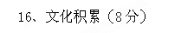
（1）巴金原名李尧棠 ，出生于成都一个封建官僚家庭。他创作的《家》《春》《秋》被合称为《 》，《雾》《雨》《电》被合称为《 》。其早期代表作《 》，描写了（ ）（ ）、觉慧三兄弟在爱情婚姻上的不同遭遇，体现了作者反封建的意识。（3分）
（2）《巴黎圣母院》是雨果第一部 主义长篇小说。它以离奇和对比手法写了一个发生在15世纪法国的故事：巴黎圣母院副主教克罗德道貌岸然、蛇蝎心肠，先爱后恨，迫害吉卜赛女郎 (人名)。面目丑陋、心地善良的敲钟人卡西莫多为救女郎舍身。书中人物和事件，即使源于现实生活，也被大大夸张和强化，在作家笔下构成一幅绚丽而奇异的画面，形成尖锐的 、美与丑 的对比。小说揭露了宗教的虚伪，宣告禁欲主义的破产，歌颂了下层劳动人民的善良、友爱、舍己为人，反映了雨果的人道主义思想。（3分）
17、古诗鉴赏（8分）
阅读下面这首宋诗，然后回答问题
春游湖
徐俯
双飞燕子几时回？ 夹岸桃花蘸水开。
春雨断桥人不度， 小船撑出柳阴来。
（1）“夹岸桃花蘸水开”一句中最传神的字是哪一个，为什么？（4分）

（2）富有理趣是宋诗的一大特色，请简要分析“春雨断桥人不度，小船撑出柳阴来”中蕴涵的理趣。（4分）

18 、补写出下列句中的空缺部分（10分）
(1) 总角之宴，言笑晏晏。 , 。
（《诗经·氓》）
(2) 亦余心之所善兮， 。（《离骚》）
(3)《涉江采芙蓉》中，集中表现别离忧伤的句子是 , 。
(4)羁鸟恋旧林， 。（陶渊明《归园田居（其一）》）
(5)《氓》中“ ， ”两句，用桑叶枯黄凋落来比喻女子年老色衰的情状。
(6)曹操《短歌行》抒发广招贤才，一统天下的博大胸怀的诗句是： ， ，周公吐哺，天下归心。
四、现代文阅读（21分）
（一）读下面文字，完成相关问题（共14分）
亲亲麦子
①麦子是一枝灿烂而实在的花朵，开在万里田畴之上，开在农民心坎上。
②麦子的颗粒很美，有土壤般朴素柔和的质地和本色。一粒麦子是美丽的，一颗麦子是美丽的，一地麦子还是美丽的。麦子生命的每一个过程都是美丽的。麦子原本是一粒种子，浸润了阳光、空气、水分，结出黄灿灿的麦粒，丰富了我们的血液和躯体。麦子用它的物质颗粒和精神内核书写着人类的历史。
③当秋阳拂照四野，耕耘完的田畴袒露出丰腴的肌肤，随着父亲手臂的挥动和铿锵的步伐，麦粒穿过深秋的空气落入土地。田野上空一阵又一阵金色的雨在秋阳里一闪一闪。父亲脸上荡漾着微笑的涟漪，把麦粒交给生命的家园。种子要想不丢失自己，就必须走回它生命的家园，走向疏松湿润的土壤，吸收大地的微温和芬芳。在秋雨的润泽下，绿色的剑刺破黑暗的泥土指向天空。嫩嫩的绿芽儿探出头来，它们挨挨挤挤地住在一起，以盛大的形式展开，以集体的力量显示其生存的意义。
④麦子从容地迈过冬天的门槛，第一个用绿色的手与春天紧握。清纯的麦苗相依相扶、牵牵连连，一直铺向遥远的远方。瞬间，万野绿遍，大地尽染。麦子在一望无际的田畴尽情地拓展绿色的海洋。大地融进了蓝天，蓝天陷进了绿海。此时的乡亲们忙着在麦海里除草施肥。麦子在人类的呵护下，展示着拔节吐穗、开花灌浆的生命过程。麦子和人类在和谐中相互期待、相互拥有。
⑤麦子把生命之花开在头部，最完美地接受阳光雨露。麦子终于完成了对生命的雕塑，不动声色地吐露出饱满的穗子。麦穗就是国徽上的那穗。麦穗是绝妙的艺术品。数十粒麦子团结起来，井然有序地排列成一个柱体。麦粒大头向下，小头尖尖向上，汗滴一般，而麦芒如剑直指蓝天。风来了，麦浪一波又一波，似乎整个大地都跳起了舞。父亲去看麦子的长势，怜惜地扯下几根麦穗搓着，然后眯起眼，吹起麦芒，将一手心鲜嫩的麦粒倒进嘴里。我去嗅麦子清香的味道，像掬起一捧水那样，用双手捧着几个麦穗，将脸贴在它们的上面，我手捧着它们表达我的亲近。在我心里，麦子就是我永远的亲人。
⑥看母亲割麦是一件赏心悦目的事。镰刀闪着星月一般俏丽的锋芒。母亲一手抡开镰刀，一手揽麦入怀。镰刀贴着地皮，挥出一道优美的弧线。瞬间，麦子便倒进母亲温暖的怀里。
顺手，母亲抽出一绺作要子，就势将麦子翻转过来，捆好。麦捆从腋间滑落下来，躺在田垄上。这一连串的动作一气呵成。农民为麦子备好行囊，走进炊烟袅袅的村庄。麦子收后的田野静静的。母亲细心地寻找麦子，唯恐遗漏一粒，像在寻找土里的珍珠。融入了阳光、雨露、汗水的麦粒，是大地之树结出的鲜亮的果子，是大地母亲分泌的乳汁，哺育着人类。麦子是芸芸众生生命的基本元素，锻造着我们的灵魂。
⑦麦子从容地走完真善美的一生，生根，长叶，开花，结果，奉献……麦子，普通而神圣的麦子，朴素而雅致的麦子，养育我们血脉和精神的麦子，弥漫着文化意蕴，流淌进海子纯洁的诗篇。面对你，我俯首膜拜，诚谢敬仰！
19、下列对文章有关内容的分析和概括，最恰当的两项是（ ）（ ）（4分）
A、本文生动详细地记述了麦子生根、长叶、开花、结果的一生，用词优美，情深意浓，给我们留下了深刻的印象。
B、本文主要运用了叙议结合的手法以及拟人、对比、夸张的修辞手法，使作品条理清楚，又显得很有文采。
C、本文安排文章的结构颇有匠心，如写父亲播种、母亲收割时各有侧重，行文富有变化。
D、从字里行间不难看出，“我”的父亲种麦子很有经验，例如在第⑤段，他吃下鲜嫩的麦子就能判断麦子的长势。
20、作者在第②段说：“麦子用它的物质颗粒和精神内核书写着人类的历史。”怎么理解这句话的含意？（4分）
答：

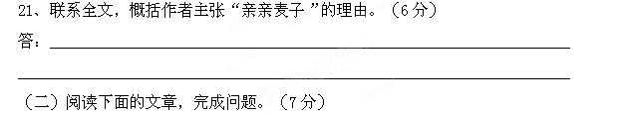 作为一种自由的先锋
很难想象，如果没有一代又一代先锋作家孤独而又执着的探索，文学发展到今天会是怎样一种格局。我们的文学呈现出当今这样丰富复杂、多元共存的审美格局，并产生了一些足以经受历史检阅的经典性作品，从某种程度上说，正是无数先锋作家在不断反叛传统的过程中进行艰苦探索的结果，也正是他们经历了无数次被怀疑、忽略甚至被否定的结果。他们顽强地坚守着文学是自我内心真实表达的原则，冲破一个又一个被视为艺术铁律的传统规范，在探求种种新的审美价值与形式表达的过程中，成功地将艺术引向更为自由、更为深邃的审美空间。正是在这个意义上，尤奈斯库说：所谓先锋派，就是自由。
是的，先锋就是自由，就是逃避圭臬。但是，这种自由又绝非为所欲为。它不能逃离写作作为人类精神显现的一种手段和方式，不能逃离文学对人类生命本质及存在真相的探索目标，更不能逃离以语言的方式重构某种审美理想。先锋文学的自由，是一种创作主体精神上的自由，是在审美形式选择上的自由，是一种怀疑与反抗的自由。这种自由的实现，是基于先锋作家必须拥有足够的精神禀赋以及强劲的探索能力，必须拥有超常的审美预见力以及怀疑与反叛的勇气的。米兰昆德拉曾说，小说的天质是反专制主义，小说作为建立在人类事物的相对和模糊性之上的世界的样板，与专制的天地是不兼容的。这一不兼容比一个不同政见者与一个官僚、一个人权斗士与一个行刑者之间的区别还要深，因为它不仅是政治或道德的，而且也是本体论的。这就是说，建立在唯一真理之上的世界，与小说的模糊与相对的世界两者由完全不同的方式构成。专制的真理排除相对性、怀疑，因而它永远不能与我所认为的小说的精神相通。
为内心的自由写作，为反抗一切制约着人类生命真实秉性的枷锁而写作，这是先锋作家的重要目标。先锋文学所体现出来的叛逆性、独创性、非大众性、不可重复性以及动态性，在本质上都是源于这种创作主体个性自由的表达。
然而，审度20世纪90年代以来的中国先锋小说，我们会发现，尽管它们已经挣脱了传统叙事圭臬的强力制约，但是先锋作家对自由的获取却并不彻底，尤其是90年代之后急剧变动的社会现实及其文化思潮，又以各种形态形成了许多新的潜在的制约。它不仅导致先锋作家群体的急剧萎缩和探索热情的大幅回落，还使得先锋小说内部也不断地呈现出各种新的、反复迂回式的重组与整合，以至于不少人认为，中国的先锋小说自此已开始全面步入低潮，甚至是“先锋的终结”。实质上，在这种迂回式整合的背后，许多直接影响先锋小说（其实包括所有先锋文学）发展的重要障碍已经渐渐地暴露出来，而这些障碍，似乎还没有引起先锋作家们的警惕。
22、下列说法符合文意的一项是（ ）（2分）
A、文学发展到今天这样一个多元共存的格局，是一代又一代先锋派作家孤独执着探索的结果。
B由于先锋派作家充满反叛性，他们往往被怀疑，忽略甚至被否定，他们的创作往往充满艰辛与坎坷。
C、“所谓先锋派，就是自由”，是说先锋派敢于冲破一切传统规范，达到身心的自由。
D、为内心的自由写作，成功地将艺术引向更为自由、更为深邃的审美空间，是先锋作家的重要目标。
23、20世纪90年代以来中国先锋文学的发展有哪些障碍？请分条陈述。（5分）
答：

五、语言表达题（13分）
24、根据下列材料提供的信息，给“低碳经济”下一个定义，用单句形式表达（4分）
①低碳经济是一种经济发展形态。
②实现低碳经济可通过技术创新、制度创新、产业转型、开发等多种手段。
③低碳经济是指在可持续发展理念指导下的经济。
④低碳经济是以尽可能地减少煤炭、石油等高碳能源消耗，减少有害气体排放，达到经济社会发展与生态环境保护双赢为目的。
答：低碳经济是

25、用不超过25 个字概括下面这段文字的主要内容。（3 分）
（语文的诗意）让我再一次想到语文教育的三重境界：“人技教育”、“人格教育”和“人生教育”。“人技教育”侧重于给学生以生活技能，“人格教育”注重将语文养料内化为学生自己的精神，“人生教育”则引导学生最终把“语文素质”（包括知识、技能、思想、精神、人格、信念等等）与自己的人生融为一体。如果说“人技教育”给学生以“真”，“人格教育”给学生以“善”，那么，“人生教育”则将学生引向生命之“美”。
答：

26．将下面语段中画线部分的句子改写为句式整齐的排比句（可以改变个别词语，不得改变原意。）（6分）
窥探一个成功人的履痕，无一例外，他首先是在乎了扮演好自己的角色。“一屋不会扫”的人，自然也“扫不了天下”。所以，见到茂密的森林，你只要无愧地做了丛林中最挺拔的一棵；在奔腾的大海面前，你只要无愧地把自己化作浪花里最纯净的一滴水珠；抬头仰望无边无垠的蓝天，你只要毫无愧疚地让自己变为朵朵云中的最祥和的一朵……这样的人生就够了。
答：

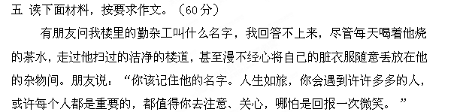读过这则材料，你是否也联想到自己周围的一些人？他们虽平凡却充实，他们虽普通却重要，他们虽陌生却很熟悉，从他们身上我们可以发现人性之美在闪光。那么，不妨就来讲述一下他们的故事吧！
要求：1、根据上述材料，以“熟悉的陌生人”为题目，写一篇不少于800字的记叙文。
2、要写真实的生活，抒发真情实感。
3、要描摹出人物的情态神韵，文体特征要鲜明。
树德协进中学2013年4月阶段性考试
高2015级语文第II卷答题卡

16、文化积累（8分）
（1）巴金原名李尧棠 ，出生于成都一个封建官僚家庭。他创作的《家》《春》《秋》被合称为《 》，《雾》《雨》《电》被合称为《 》。其早期代表作《 》，描写了（ ）（ ）、觉慧三兄弟在爱情婚姻上的不同遭遇，体现了作者反封建的意识。（3分）
（2）《巴黎圣母院》是雨果第一部 主义长篇小说。它以离奇和对比手法写了一个发生在15世纪法国的故事：巴黎圣母院副主教克罗德道貌岸然、蛇蝎心肠，先爱后恨，迫害吉卜赛女郎 (人名)。面目丑陋、心地善良的敲钟人卡西莫多为救女郎舍身。书中人物和事件，即使源于现实生活，也被大大夸张和强化，在作家笔下构成一幅绚丽而奇异的画面，形成尖锐的 、美与丑 的对比。小说揭露了宗教的虚伪，宣告禁欲主义的破产，歌颂了下层劳动人民的善良、友爱、舍己为人，反映了雨果的人道主义思想。（3分）
17、古诗鉴赏（8分）
（1）“夹岸桃花蘸水开”一句中最传神的字是哪一个，为什么？（4分）
答：

（2）富有理趣是宋诗的一大特色，请简要分析“春雨断桥人不度，小船撑出柳阴来”中蕴涵的理趣。（4分）

答：

18 、补写出下列句中的空缺部分（10分）
(1) 总角之宴，言笑晏晏。 , 。
(2) 亦余心之所善兮， 。（《离骚》）
(3)《涉江采芙蓉》中，集中表现别离忧伤的句子是 , 。
(4)羁鸟恋旧林， 。（陶渊明《归园田居（其一）》）
(5)《氓》中“ ， ”两句，用桑叶枯黄凋落来比喻女子年老色衰的情状。
(6)曹操《短歌行》抒发广招贤才，一统天下的博大胸怀的诗句是： ， ，周公吐哺，天下归心。
四、现代文阅读（21分）
（一）读下面文字，完成相关问题（共14分）
19、（ ）（ ）（4分）
20、作者在第②段说：“麦子用它的物质颗粒和精神内核书写着人类的历史。”怎么理解这句话的含意？（4分）
答：

21、联系全文，概括作者主张“亲亲麦子”的理由。（6分）
答：

（二）阅读下面的文章，完成问题。（7分）
22、（ ）（2分）
23、20世纪90年代以来中国先锋文学的发展有哪些障碍？请分条陈述。（5分）
答：

五、语言表达题（13分）
24、根据下列材料提供的信息，给“低碳经济”下一个定义，用单句形式表达（4分）
答：低碳经济是
25、用不超过25 个字概括下面这段文字的主要内容。（3 分）
答：

26．将下面语段中画线部分的句子改写为句式整齐的排比句（可以改变个别词语，不得
改变原意。）（6分）
答：
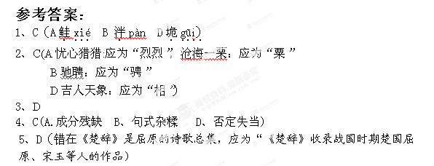
6、B（ A.高 ，形容词活用作动词
C.长，形容词活用作动词
D. 雨雪，名词活用作动词）
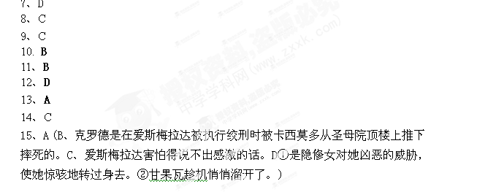
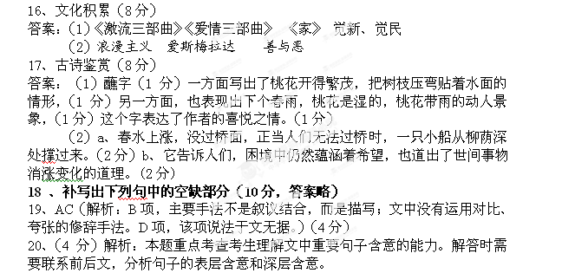答案：①麦子以它充足的物质营养哺育着人类，使人类的历史得以延续；②麦子美丽的生命过程、真善美的精神实质也一直启迪着人类，滋养着人类的精神世界。（一点2分）
21、（6分）解析：要探究“作者主张‘亲亲麦子’的理由”，就必须明白作者的情感倾向和文章的主旨。从文本来看，作者对麦子是喜爱的、感激的，甚至是赞美的，在答题时，可以此为出发点来进行阐释。
答案：①麦子生命的每一个过程都是美丽的，是真善美的一生。②人类种植麦子，麦子供给我们营养，麦子和人类在和谐中相互期待、相互拥有，这种关系是美丽的。③收种麦子的劳动过程是美丽的，播种麦子就是播种希望，收获麦子是对自己辛劳的奖赏，收种麦子的过程是人类美德闪光的过程。④养育我们血脉和精神的麦子，弥漫着文化意蕴。（答对3点满分）

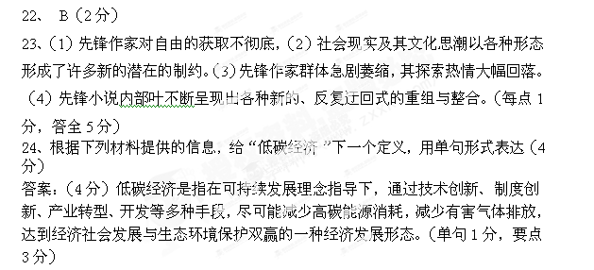25、用不超过25 个字概括下面这段文字的主要内容。（3 分）
答案：“人技”“人格”“人生”三重教育境界教给学生真、善、美。
评分标准：根据大致内容酌情给分

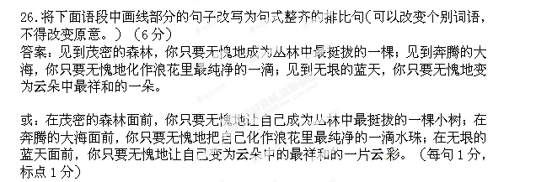六、读下面材料，按要求作文。（60分）

